**КЫРГЫЗ РЕСПУБЛИКАСЫНЫН БИЛИМ БЕРҮҮ ЖАНА ИЛИМ МИНИСТРЛИГИ**

**М.М.Адышев атындагы**

**ОШ ТЕХНОЛОГИЯЛЫК УНИВЕРСИТЕТИ**

***ОКУМУШТУУЛАР КЕҢЕШИНИН***

***№3 жыйыны (2023-жылдын 27-ноябры)***

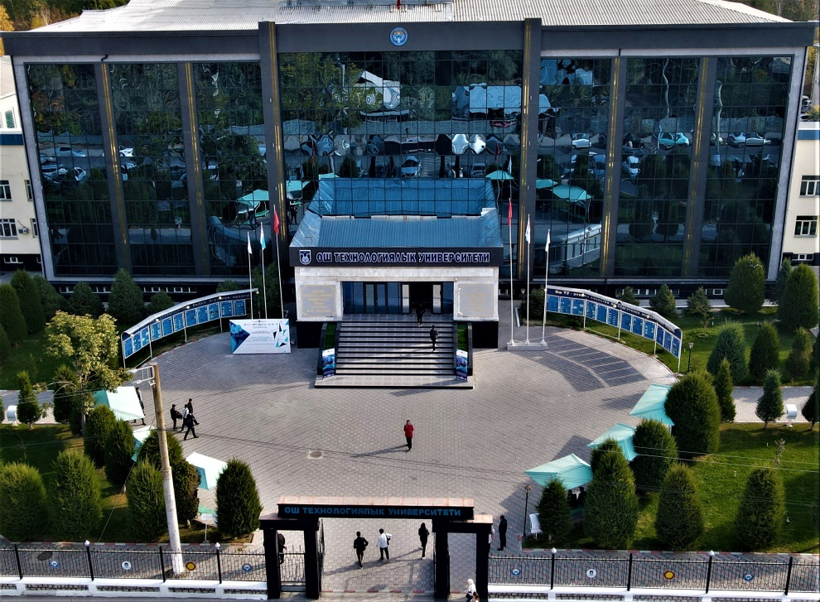

**КҮН ТАРТИБИ:**

1. **ОШ ТЕХНОЛОГИЯЛЫК УНИВЕРСИТЕТИНИН 2023-2024-ОКУУ ЖЫЛЫ ҮЧҮН 1-КУРСКА СТУДЕНТТЕРДИ КАБЫЛ АЛУУ КОМИССИЯСЫНЫН ОТЧЕТУ** (*Шабданов М.Д.- ОшТУнун кабыл алуу комиссиясынын жооптуу катчысы*).
2. **ЭКОНОМИКА ЖАНА БАШКАРУУ ФАКУЛЬТЕТИНДЕ ОКУУ ПРОЦЕССИН УЮШТУРУУ, ОКУУ, ОКУУ-УСУЛДУК, ИЛИМИЙ ЖАНА ТАРБИЯЛЫК ИШТЕРИНИН АБАЛЫ ЖӨНҮНДӨ** (*Болушев Э.М.- ОшТУнун окуу бөлүмүнүн башчысы, ОКнын жумушчу комитетинин төрагасы*)**.**
3. **АР ТҮРДҮҮ МАСЕЛЕЛЕР**